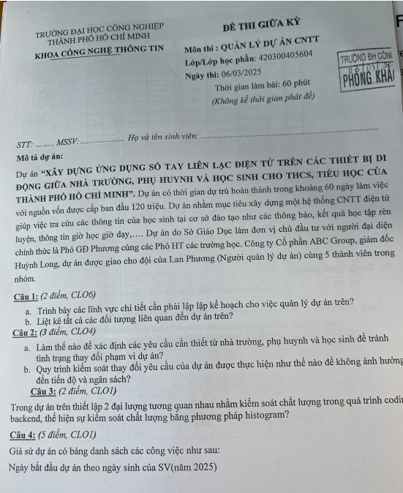

Mô tả dự án:
Dự án “XÂY DỰNG ỨNG DỤNG SỔ TAY LIÊN LẠC ĐIỆN TỬ TRÊN CÁC THIẾT BỊ DI ĐỘNG GIỮA NHÀ TRƯỜNG, PHỤ HUYNH VÀ HỌC SINH CHO THCS, TIỂU HỌC CỦA THÀNH PHỐ HỒ CHÍ MINH”. Dự án có thời gian dự trù hoàn thành trong khoảng 60 ngày làm việc với nguồn vốn được cấp ban đầu 120 triệu. Dự án nhằm mục tiêu xây dựng một hệ thống CNTT điện tử giúp việc tra cứu các thông tin của học sinh tại cơ sở đào tạo như: các thông báo, kết quả học tập rèn luyện, thông tin giờ học giảng dạy, … Dự án do Sở Giáo dục làm đơn vị chủ đầu tư với người đại diện chính thức là Phó GD Phương cùng các Phó HT các trường học. Công ty Cổ phần ABC Group, giám đốc Huỳnh Long, dự án được giao cho đội của Lan Phương (Người quản lý dự án) cùng 5 thành viên trong nhóm.

Câu 1: (2 điểm, CLO6)
a. Trình bày các lĩnh vực chi tiết cần phải lập kế hoạch cho việc quản lý dự án trên?
b. Liệt kê tất cả các đối tượng liên quan đến dự án trên?

Câu 2: (3 điểm, CLO4)
a. Làm thế nào để xác định các yêu cầu cần thiết từ nhà trường, phụ huynh và học sinh để tránh tình trạng thay đổi phạm vi dự án?
b. Quy trình kiểm soát thay đổi yêu cầu của dự án được thực hiện như thế nào để không ảnh hưởng đến tiến độ và ngân sách?

Câu 3: (2 điểm, CLO1)
Trong dự án trên thiết lập 2 đại lượng tương quan nhằm kiểm soát chất lượng trong quá trình coding backend, thể hiện sự kiểm soát chất lượng bằng phương pháp histogram?

